**Texto base**

**1**

**Avaliação Organizacional**

Prof. Jonathan Rodrigo da Silva Santos

Prof. Marco Túlio Jeunon

***Resumo***

*Nesta aula iremos contextualizar quality assurance, como este assunto vem sendo visto pelo mercado de trabalho, como se deu sua evolução e para fechar vamos abordar os benefícios da qualidade em uma organização.*

**1.1. Contextualização Quality Assurance**

Atualmente muito se fala em customer centric e customer experience na idealização e construção de produtos ou serviços, e sim, estes dois itens são fatores cruciais para que produtos ou serviços da atualidade possam obter sucesso, porém de forma intrínseca é a utilização de processos e práticas de quality assurance que estes objetivos são alcançados. Pois não existe Customer Experience, se não houver qualidade do produto ou no serviço ofertado.

**1.2. O que é Quality Assurance ?**

O Quality Assurance (em português "Garantia de Qualidade") é um conjunto de atividades que visa garantir a qualidade nos processos de desenvolvimento de produtos e serviços de forma pró ativa.

O objetivo principal do quality assurance é a prevenção de defeitos, e utiliza-se muito da base das informações geradas durante a construção dos produtos e serviços, para realizar o cumprimento do objetivo.

Com a utilização deste conjunto de atividades que visa garantir a qualidade do processo de desenvolvimento de produtos e serviços, pode-se alcançar diversos benefícios, conforme os seguintes:

* Melhoria da experiência dos Clientes
* Redução de Custos
* Identificação de pontos de melhorias
* Garantia da entrega de produtos e serviços de qualidade

**1.3. O que é Qualidade?**

Qualidade é o grau de utilidade esperado de qualquer item, que seja verificável através da forma e dos elementos constitutivos do mesmo pelo resultado do seu uso. Qualidade tem um conceito muito subjetivo relacionado com as percepções e necessidades pessoais.

O termo vem do latim qualitate, e é utilizado para definir e medir situações bem distintas bem como:

* Qualidade de vida
* Qualidade da água
* Qualidade do Ar
* Qualidade do Clima organizacional
* Qualidade do Software
* Qualidade do serviço prestado pela empresa

Como o termo qualidade tem diversos significados é muito difícil chegar a uma definição clara e objetiva.

Porém, do que diz a respeito a serviços e produtos, existem algumas definições para qualidade, por exemplo:

* "Relação custo x benefício"
* "Fazer certo logo na primeira vez"
* "Conformidade com as exigências dos Clientes"

**1.3.1. Principais abordagens e pensadores sobre o assunto "Qualidade"**

**Abordagens Transcendentes**

"Qualidade é buscar o padrão mais alto em vez de se contentar com o malfeito"(Tuchman,1980:38).

"Qualidade não é uma ideia ou uma coisa concreta, mas uma terceira entidade independente das duas e, embora não se possa definir qualidade, sabe-se o que ela é" (Pirsig, 1974:185).

**Abordagens Baseadas no Produto**

"Diferenças de qualidade correspondem a diferenças de quantidade de algum ingrediente ou atributo desejado"( Abbott, 1955:126-7).

"Qualidade se refere às quantidades de atributos sem preço, presentes em cada unidade do atributo com preço"(Leffler, 1982:956).

**Abordagens Baseadas na Produção**

"Qualidade quer dizer conformidade com as exigências"(Crosby,1979:15).

"Qualidade é o grau em que o produto específico está de acordo com o projeto ou especificação"(Gilmore, 1974:16).

**Abordagens Baseadas no Valor**

"Qualidade é o grau de excelência e um preço aceitável e o controle da variabilidade a um custo aceitável (Broh, 1982:3).

"Qualidade quer dizer o melhor para certas condições do cliente e, essas condições, são o verdadeiro uso e o preço de venda do produto ( Feigenbaum, 1961:1).

**1.4. Evolução da Qualidade**

Qualidade é um dos principais fatores competitivos no mundo atual. Saber interpretar, compreender e implementar os desejos de seus clientes é um requisito básico para que a empresa esteja viva no mercado. As empresas que se destacam, investem pesado na qualidade de seus produtos e serviços. Porém é necessário entender como este tema foi evoluindo durante o tempo, para que possamos identificar onde nossa empresa tem oportunidades de evoluir e conquistar cada vez mais o mercado. Conforme a figura 1.1 a Qualidade teve quatro grandes evoluções e abaixo segue uma breve descrição de cada uma delas:

* A 1ª Era da qualidade é a Era da Inspeção, cujo objetivo principal era garantir que o produto não sairia da fábrica com defeitos.
* A 2ª Era da qualidade é a Era do Controle Estatístico. Aqui a observação de pontos intermediários (e não só do produto final) promoveu a análise de estabilidade do processo e sua padronização.
* A 3ª Era da Qualidade é a Era da Garantia Total da Qualidade. Sua principal descoberta é de que toda a organização tem o poder de influenciar positivamente e negativamente na qualidade do produto a ser entregue. A observação principal aqui é que a responsabilidade por manter a qualidade do produto não é exclusivamente de um inspetor ou departamento.
* A 4ª Era da Qualidade é a Era da Gestão Estratégica da Qualidade, onde o objetivo principal foi levar as organizações para um olhar externo. Isto é, manter o foco em atendimento aos requisitos dos clientes.

**Figura 1.1. Evolução da Qualidade**

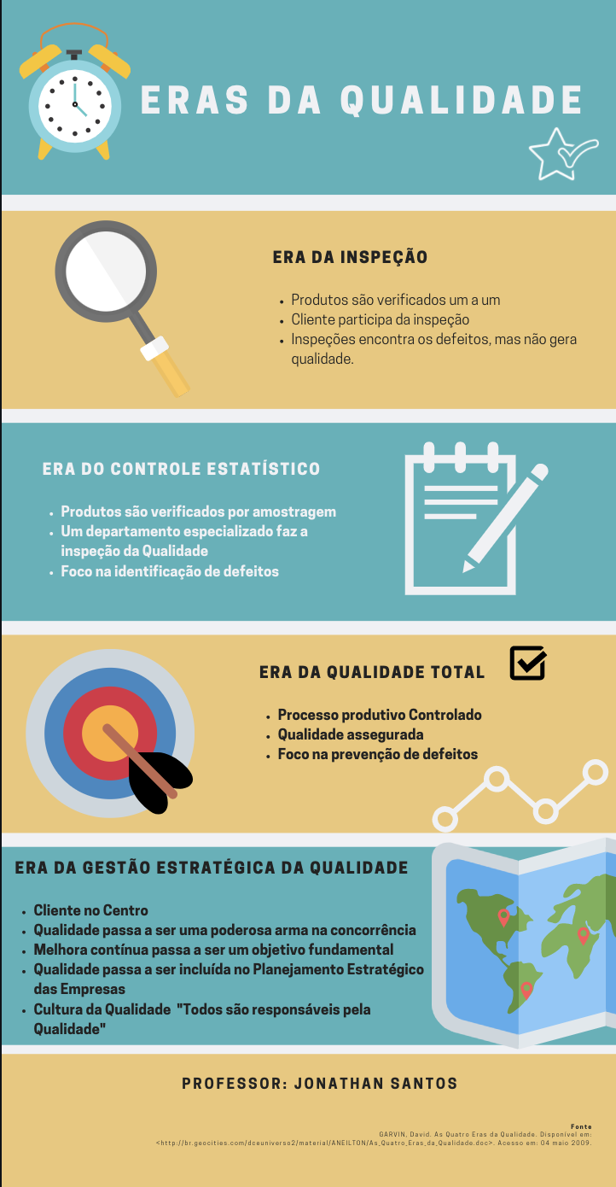

**Fonte: do autor, 2021.**

**1.4.1. Total Quality Management (TQM)**

A TQM é uma estratégia utilizada pelo setor de administração, que tem a missão de conscientizar todos os envolvidos nas atividades da empresa a importância de agregar qualidade em seus processos organizacionais .

A TQM ou a Gestão da qualidade total, como é chamado no Brasil, foi desenvolvido por vários consultores dos Estados Unidos, entre eles estavam W.Edwards Deming, Josep M.Juran e Armand V. Feigenbaum.

**Figura 1.2. Melhoria Contínua do Sistema de Gestão de Qualidade**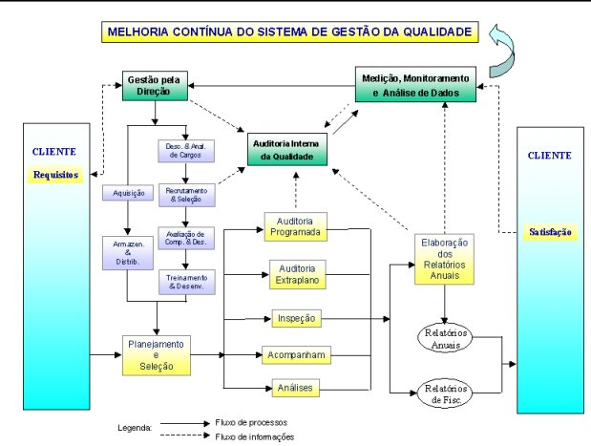

**Fonte: INDÚSTRIA HOJE, 2017.**

**1.4.1.1 Quais as vantagens da TQM**

A TQM oferece diversos benefícios vantajosos a uma organização, entre elas se destacam:

Provocar o crescimento da produtividade;

Realiza a implementação de políticas voltadas para a qualidade total;

Contribuir para o aumento da satisfação e confiança dos clientes;

Redução de forma exponencial os custos internos; e

Proporciona uma melhoria contínua nos processos, serviços e produtos, tornando uma empresa viva e atualizada no mercado.

**1.5. Benefícios da Qualidade**

Implementar o sistema de gestão da qualidade em uma organização possibilita diversos benefícios que refletem de maneira positiva nos resultados financeiros e de imagem que podem ser alcançados. Abaixo segue alguns benefícios:

* Maior rentabilidade;
* Maior satisfação dos clientes;
* Redução de turnover;
* Maior comprometimento por parte dos colaboradores;
* Maior competitividade da organização;
* Ambiente de trabalho mais saudável;
* Equipes com maior sinergia;
* Processos mais fluidos;
* Diminuição do retrabalho;
* Maior [auto estima e motivação da equipe](https://www.ibccoaching.com.br/portal/lideranca-e-motivacao/autoestima-motivacao-empresas/); e
* Incrementos no desenvolvimento de competências e compartilhamento de conhecimentos inerentes às atividades da organização, visto que são implementadas as melhores práticas de gestão.

**Referências**

BARTIE, A. **Garantia da Qualidade de Software**. Rio de Janeiro: Elsevier, 2002. ISBN: 978-85-352-1124-5.

DEMING, W. Edwards. ***Qualidade: a revolução da administração***. Marques Saraiva, 1990.

INDÚSTRIA HOJE. **O que é TQM - total quality management**. Disponível em: <https://industriahoje.com.br/tqm-total-quality-management>.

PEZZE, M.& YOUNG, M. **Teste e Análise de Software: processos, princípios e técnicas**. Porto Alegre: Bookman, 2008. ISBN: 978-85-778-0262-3.